各類語言障礙幼兒介入策略工作坊
活動簡章
指導單位：內政部兒童局
主辦單位：中華民國發展遲緩兒童早期療育協會

目的
語言包括聽、說、讀、寫四個層面，是人與人之間交換訊息最有效的工具，也是最複雜的心智功能。語言治療是針對語言及溝通障礙個案所做的任何有關預防、減輕和根除症狀的處置，依個案年齡、障礙之類型及嚴重程度、家庭功能狀況而有不同的處置原則與方法。
本場次研習內容即針對不同類別的口語障礙兒童，以功能為導向，提供臨床的不同面向評估經驗、治療目標與策略、治療結果、療效討論等一系列的實務操作以饗學員。
講 師：梁英男、陳美慧、時家惠、張乃悅等四位語言治療師（請參閱講師簡介）
辦理日期：99年11月28日（星期日）上午9：00～16：00
辦理地點：國立臺灣師範大學教育大樓202國際會議廳
（台北市大安區和平東路一段129號，附交通地圖）
參加對象：本會會員及從事發展遲緩兒童早期療育、身心障礙學童之教育、醫療或相關工作人員。
人 數：140人（本會會員優先，額滿為止）
費 用：本會會員400元，非本會會員800元。（不提供午餐）
課程內容：
時間 | 主題 | 講師 | 服務單位
9：00～10：20 | 語言遲緩兒之介入策略 | 梁英男 | 台北市視障者家長協會  中部教室資深語言治療師
10：20～10：40 | 茶敘
10：40～12：00 | 自閉症幼兒之溝通障礙介入策略 | 陳美慧 | 林口長庚醫院復健科  台北市學校專業團隊  資深語言治療師
12：00～13：00 | 午餐
13：00～14：20 | 視障幼兒之溝通障礙介入策略 | 時家惠 | 台北市縣學校專業團隊  台北啟明學校、吳復健科  資深語言治療師
14：20～14：40 | 茶敘
14：40～16：00 | 多重障礙幼兒之溝通障礙介入策略 | 張乃悅 | 花蓮縣學校專業團隊  花蓮畢士大教養院  資深語言治療師

備註：每位講師80分鐘，內容分配如下：
1. 介紹該類個案的語言特質及語言治療原則，約20分鐘
2. 報告個案基本資料、語言各項評估結果、DVD呈現，約10分鐘
3. 報告治療目標與策略、治療結果、療效討論，約15分鐘
4. 深入提問討論（這類障礙），約35分鐘

報名方式：
- 傳真報名：請填寫報名表，並連同劃撥收據黏貼於報名表上，傳真至本會，請來電確認傳真是否成功後，即完成報名。
- 網路報名：請至本會網站www.caeip.org.tw線上報名，並於報名後三天內完成繳費，即完成報名。
（請注意：報名後三天內未完成繳費者，將視同放棄取消，空出之名額由候補單位依序遞補。）
繳費方式：
- 郵政劃撥：郵局劃撥帳號：06640020 戶名：中華民國發展遲緩兒童早期療育協會
（請注意：劃撥費用時，請於劃撥單上「通訊欄處」註明『11/28研習費用』，以免當作一般捐款，影響您的權益）
- 線上繳費：請參考本會網站http://www.caeip.org.tw/html/on-line/。

報名日期：即日起至99年11月20日止（以報名繳費先後順序，額滿為止）。
取消報名：已完成報名者若臨時不克出席，請事前來電告知，欲辦理退費之事宜請找徐小姐（03-8574362）。（未來電告知者，恕不退費）

積分認證單位（申請中）：
中華民國物理治療學會、台灣職能治療學會、台灣臨床心理學會、中華民國護理師護士公會全國聯會會、台灣小兒神經醫學會、台灣兒科醫學會、台灣兒童青少年精神醫學會、台灣復健醫學會、台灣聽力語言學會、中華民國社會工作師公會全國聯合會

聯絡方式：
聯絡人：郭小姐、張小姐
聯絡電話：03-8574362、8567287、傳真電話：03-8574807
電子信箱：caeip.hlc@msa.hinet.net、網址： www.caeip.org.tw
各類語言障礙幼兒介入策略工作坊
【報名表】
一、報名身分：﹙請勾選﹚
□會員：請填會員編號：__________ ，請填身分證字號： ＿＿＿＿
□非會員：請填身分證字號：
二、基本資料：
●姓名： ●行動電話：
●聯絡電話：(O) ( ) ●傳真電話： ＿＿
●E-mail： （必填，會前通知以E-mail發佈）
●服務單位： ＿
●收據抬頭： （未註明者，將開立其姓名）
●聯絡地址： ＿
●退款帳號：﹙若活動已經額滿，我們會將費用退還給您，以下請擇一填寫﹚
□銀行，銀行名稱：_____________，分行 帳號：
□郵局，局號 － ，帳號 －
三、我要報名 (本活動報名費恕不包括午餐)
活動名稱 | 會員 | 非會員
各類語言障礙幼兒介入策略工作坊 | □400元 | □800元
﹙劃撥收據黏貼處﹚ | 注意事項：  - 請直接至郵局劃撥報名費﹙帳號：06640020，戶名：中華民國發展遲緩兒童早期療育協會﹚註明『11/28研習費用』  - 將收據黏貼在本表左方後，直接傳真至協會03-8574807，便完成報名手續。  - 繳費後因故無法出席者，依簡章之取消報名辦理。  - 使用本會之教育抵用券者煩請於報名表空白處註明，抵用券於活動當天繳回。

研習會場：國立臺灣師範大學教育學院大樓2F國際會議廳(202)
地址:台北市和平東路一段129號
捷 運 | 淡水線〈紅線〉、中和線〈橘線〉、新店線〈綠線〉 於『古亭站』下車，五號出口直行約八分鐘即可到達
公 車 | 3、15、18、74、235、237、672(原254)、278、和平幹線 在「師大站」或 「師大一站」下車

地圖：
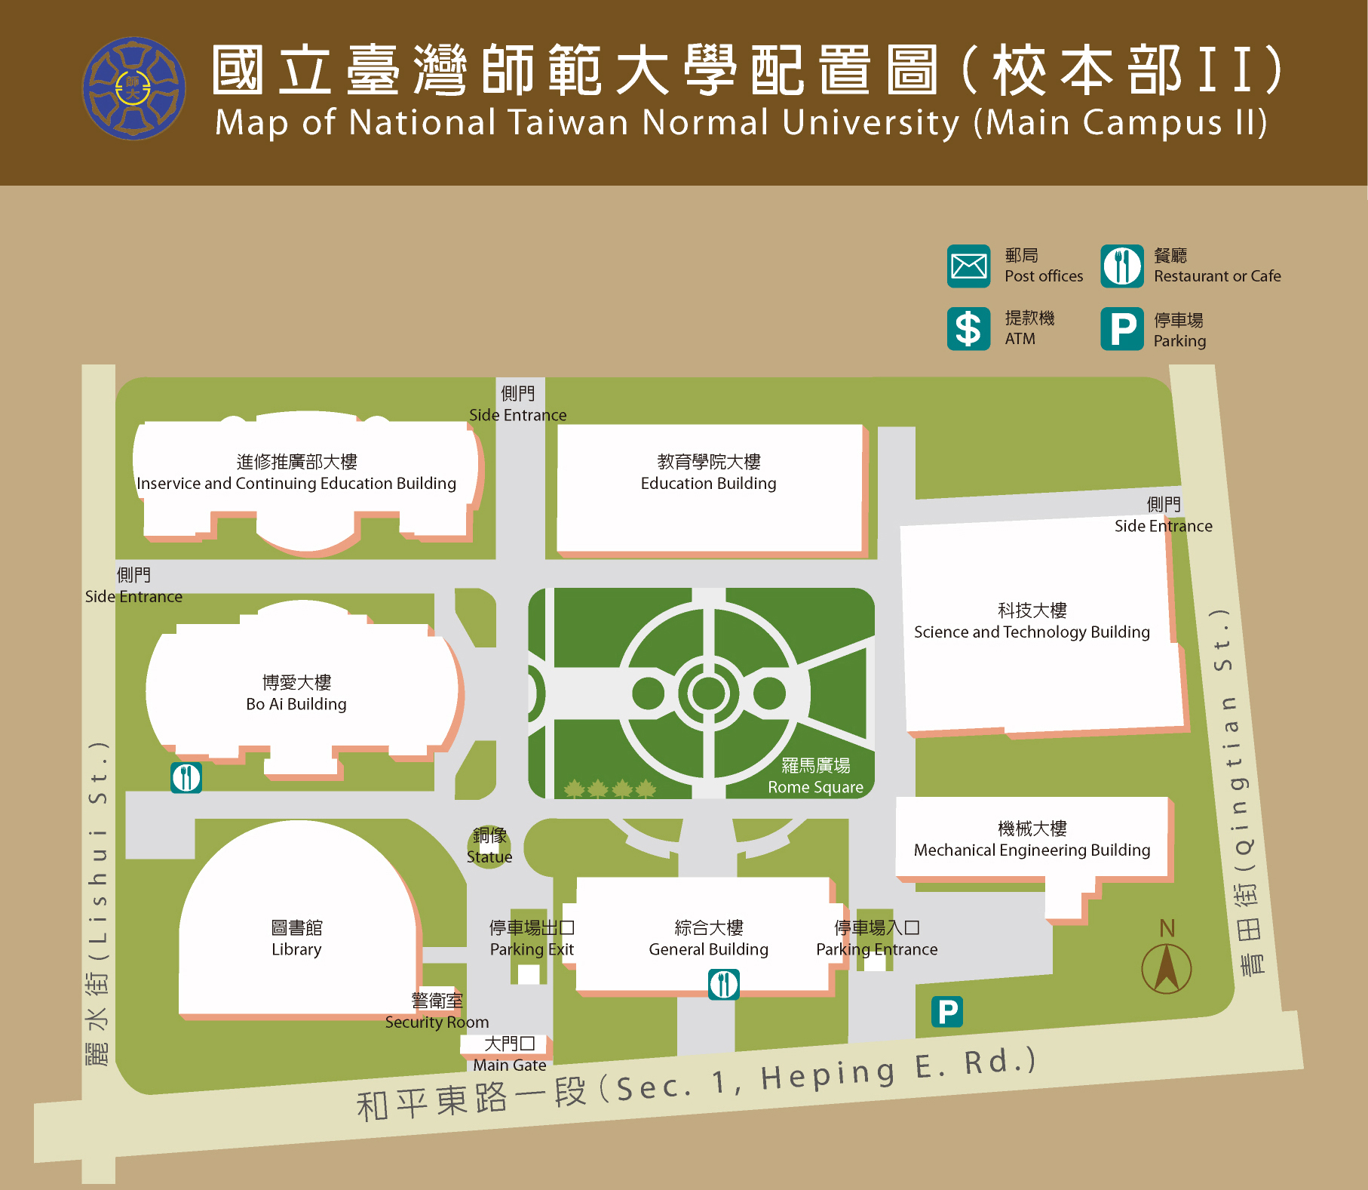
資料來源：國立臺灣師範大學網站http://www.ntnu.edu.tw/ga/map/images/ntnu_map2.jpg

